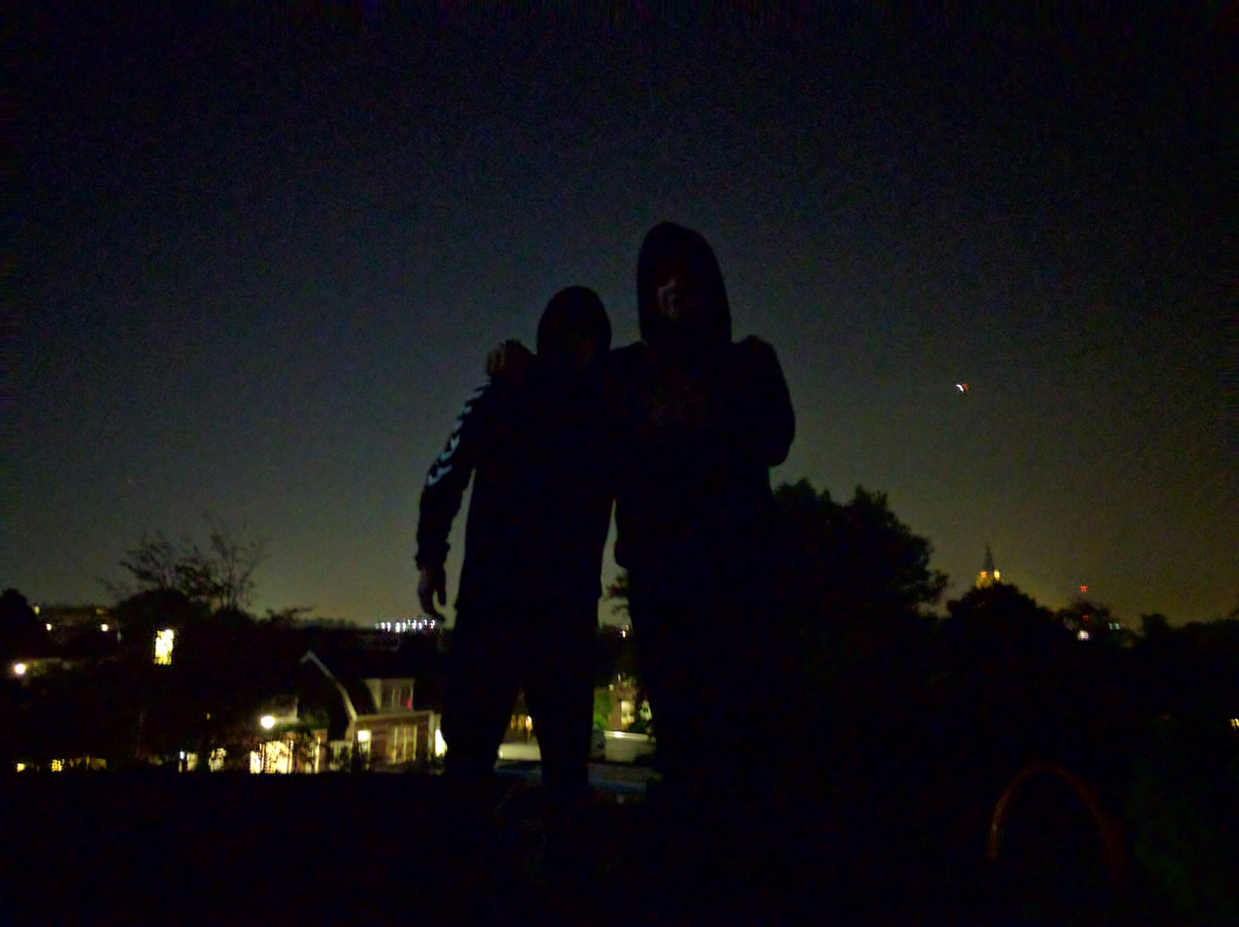
Avond
De nacht valt
De kerktoren kleurt rood
Ik maak me klaar
Strik mijn veters
Extra stevig
Trek me donkere vest aan
Ze zullen me niet zien
Een app
Ben je klaar?!
De avondlucht is fris
Op naar de kerk
Droge keel
Allright
Let’s go up
De maan schijnt op de toren
Wow!
Dat is hoog
Ik ga wel als eerste
Ik spring, pak vast
Hij ook
Een voetje
We zijn boven!

